**YOZGAT BOZOK ÜNİVERSİTESİ**

**MÜHENDİSLİK FAKÜLTESİ**

**BİLGİSAYAR MÜHENDİSLİĞİ BÖLÜMÜ**



**Link State, Distance Vector algoritmaları ve BGP, OSPF, RIP protokollerinin uygulanması**

**AHMET REÇBER**

**16008116009**

**DERS: BİLGİSAYAR AĞLARI**

**DOÇ. DR.MEHMET BAKIR**

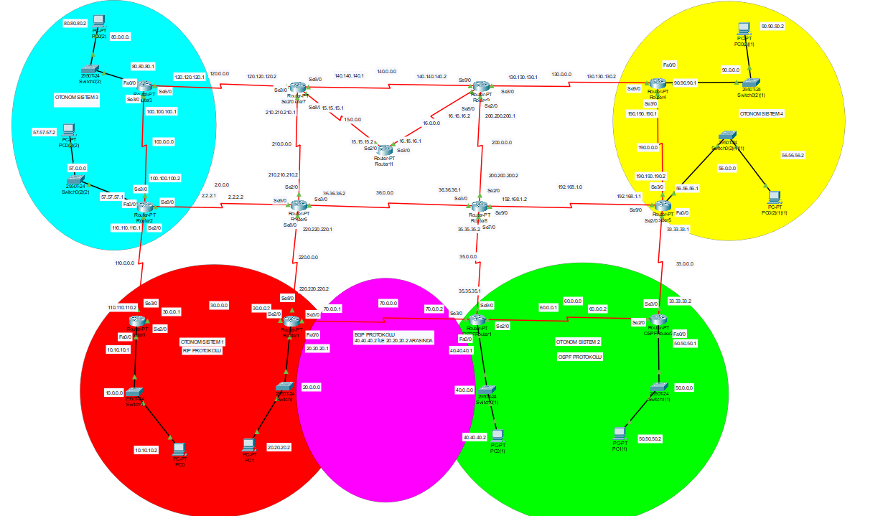

**LinkState ve Distance Vector kullanımı için herhangi bir routeri seçip bant genişliği ayarlamanız gerekiyor. Sonrasında yol otomatik seçimi yapıp duruma göre paket gönderiyor ve paket gecikmesi, süresi ping ekranında yazıyor.**

**1.OTONOM SİSTEM**

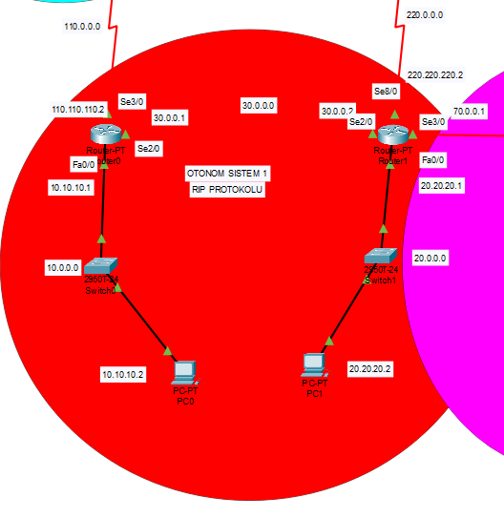

* 1. **RİP PROTOKOLÜ**

Routing  Information Protocol (RIP) bir distance –vector routing protokolüdür. Distance-vector routerlar routing tablolarının tamamını komşu routelara gönderir böylelikle router komuşularından aldığı routing bilgileri ile kendi bilgilerini birleştirerek routing tablosunu oluşturur.Network protokolü olarak rip kullanılan bir networkte her 30 saniyede bir routerlar  routing tablosunun tamamını tüm aktif interfacelere gönderir.Rip en iyi yolu hesaplamak için hop sayısına bakar ve maksimum geçilebelecek hop sayısı 15 dir bundan dolayı küçük networkler için rip kullanışlı bir protokol iken büyük networklerde ve wan yapısında yetersiz kalmaktadır. Rip version 1 ve version 2 olmak üzere ikiye ayrılıyor Rip version 1 ‘i  tercih ederseniz  version 1 classfull dur yani networkte  ki tüm cihazlar aynı subnet’e sahip olmak durumundadır.Version 2 ise classless dır yani route güncellemeleriyle beraber subnet masklarıda gönderir ve aynı zamanda prefix routing sağlar.Rip’in administartive distance numarası ise 120 dir.

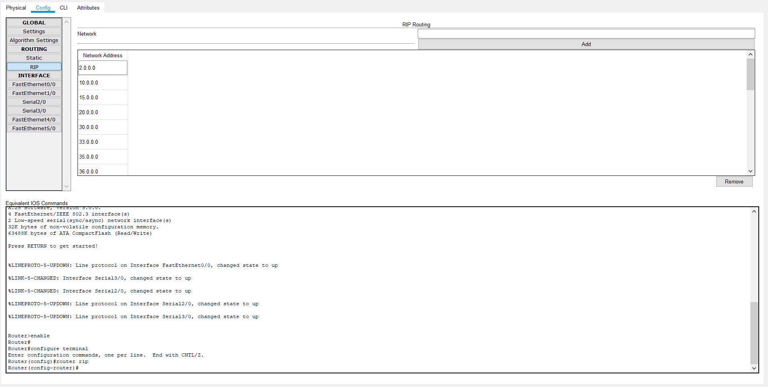

**RIP ROUTING ICIN NETWORK KODLARI**

network 80.0.0.0

network 100.0.0.0

network 120.0.0.0

network 110.0.0.0

network 2.0.0.0

network 30.0.0.0

network 10.0.0.0

network 20.0.0.0

network 70.0.0.0

network 220.220.220.0

network 36.0.0.0

network 210.210.210.0

network 140.140.0.0

network 130.130.0.0

network 200.200.200.0

network 192.168.1.0

network 35.0.0.0

network 90.0.0.0

network 190.190.0.0

network 33.0.0.0

network 60.0.0.0

network 56.56.56.1

network 57.57.57.1

network 15.15.15.1

network 16.16.16.1

## **ROUTİNG TABLOSU**

## 

**ROUTER 3’ÜN SERIAL ÇIKIŞ NOKTALARI VE İNTERNET BANT GENİŞLİĞİ RESİMLERİ**

**Serial 3/0 için**

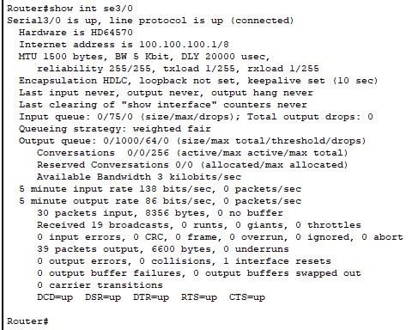

**Serial 6/0 için**

Gördüğümüz gibi buradaki bant genişliği 1000000 Kbit olarak belirlenmiştir. Bir üstteki Serial 3/0 için ise 5Kbit olarak belirlenmiştir. Bu sayede hızları ayarlayarak routerımızın gideceği en maliyetli yolu görebiliyoruz.

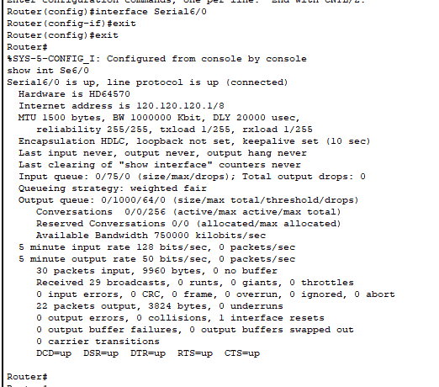

**2.OTONOM SİSTEM**

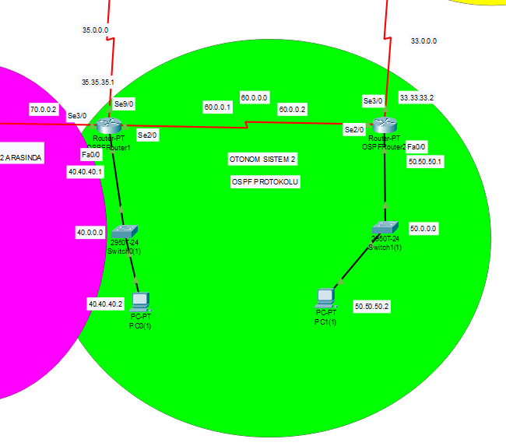

**2.1 OSPF PROTOKOLÜ**

Dinamik yönlendirme protokollerinden **Link-state routing protokolü** olarak çalışmaktadır. **Link-state yönlendirme protokolleri**, topology’ nin tamamını görebilirdiği gibi, network değişikliklerinde triggered update gönderir. En kısa yol hesaplamalarında Dijkstra (spf – shortest path first) algortimasını kullanmaktadır. Ayrıca “**Link-state refresh**” olarak bilinen, 30 dk da bir periyodik updateler gönderir.

**OSPF,** networkde bir değişiklik olduğu zaman routing update paketi üretir. Bir linkin durumu değiştiğinde, bunu tespit eden router, **LSA (Link-State Advertisement)** denilen paketi yayınlar. **LSA** paketi, bütün komşulara iletilir. Her yönlendirici cihaz LSA’ in bir kopyasını alır, **LSDB (link-state database)**‘ yi upgrade eder ve LSA’ yi komşu routerlarına iletir. Gönderilen bu LSA sayesinde bütün ağ, ağdaki değişikliği algılayıp bunu yeni topolojiye yansıtır.  
**LSDB,** hedef networke giden en iyi yolu hesaplamak için kullanılır.

**OSPFRouter1**

Router>enable

Router#configure terminal

Router(config)#interface serial 2/0

Router(config-if)#router ospf 1

Router(config-router)#network 40.0.0.0 0.255.255.255 area 0

Router(config-router)#network 60.0.0.0 0.255.255.255 area 0

Router(config-router)#exit

Router(config)#

**OSPFRouter2**

Router>enable

Router#configure terminal

Router(config)#interface Serial 2/0

Router(config-if)#router ospf 1

Router(config-router)#network 50.0.0.0 0.255.255.255 area 0

Router(config-router)#network 60.0.0.0 0.255.255.255 area 0

Router(config-router)#exit

**3.OTONOM SİSTEM**

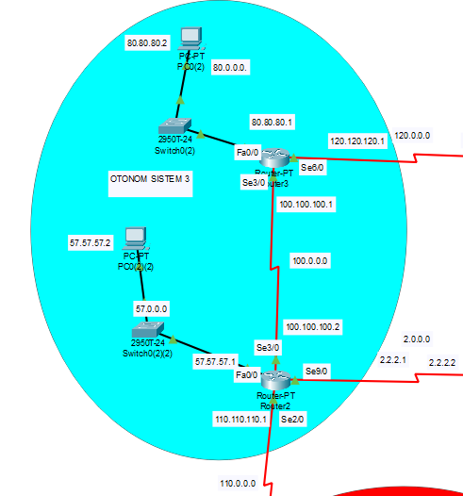

**4.OTONOM SİSTEM**

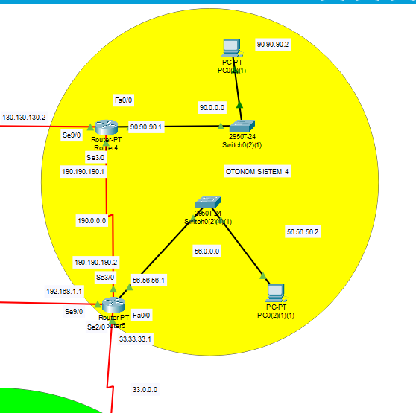

**5.BGP PROTOKOLÜ**

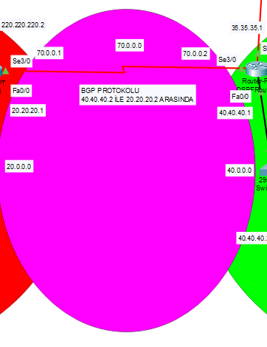

**5.1 BGP (Border Gateway Protocol - Sınır Geçit Protokolü)** İnternet servis sağlayıcıları tarafından kullanılan gelişmiş bir yönlendirme protokolüdür. BGP’de yönlendiricilere otonom sistem numarası atanır. Otonom sistem numarası 1 ile 65535 arasında değişir. 64512 ile 65535 arası özel otonom sistem numarasıdır ve herkes tarafından kullanılabilir. BGP, yönlendirme tablosunu oluşturmak için metrik hesaplarken, hedefe giderken üzerinden geçilen otonom sistem sayısını göz önüne alır. Bu durum BGP’nin **Distance Vector (Uzaklık Yönelim)** algoritmasını kullandığını gösterir. EIGRP ve IGRP gibi otonom sistem özelliğine göre çalışan yönlendirme protkollerinin aksine BGP farklı otonom sistemlere ait yönlendiriciler arasında da çalışabilmektedir. Bir otonom sistemden çıkan BGP **update (güncelleme)** paketine otonom sistem numarası eklenir. Böylece otonom sistemden çıkan update (güncelleme) paketinin aynı otonom sisteme girmesi engellenerek **loop (döngü)** oluşması engellenir.

**BGP’nin özellikleri:**

* BGP, IP adreslerinin özetlenebileceği CIDR, "Classless Inter-Domain Routing"i destekler.
* BGP iletişim için TCP 179. Portu kullanır.
* 60 saniyede bir 19 byte uzunluğunda bir paket TCP 179. Port kullanılarak gönderilir.
* BGP, TCP kullandığından dolayı diğer yönlendirme protokollerindeki gibi doğrulama işlemi yapılmaz.
* Güncelleme paketlerinde sadece değişen rotalar gönderilir.
* Bağlantınının güvenliğinin sağlanması için
* **MD5, Message Digest algorithm 5 (İleti Özeti Algoritması 5)** ile erişimin yetkilendirmesi sağlanılır.

## **BGP PROTOKOLU KONFİGRUASON KODLARI**

Öncelikle iki otonom sistem arasındaki geçit bgp protokolü ile konfigure ediyoruz bu yüzden ospfrouter1 ile router1 ı kullanmamız gerekiyor.

**OSPFROUTER1 IN BGP KODLARI**

Router(config-router)#exit

Router(config)#

Router(config)#router bgp 200

Router(config-router)#network 70.0.0.0

Router(config-router)#network 40.0.0.0

Router(config-router)#neighbor 20.20.20.2 remote-as 100

Router(config-router)#neighbor 70.0.0.1 remote-as 100

**ROUTER1 IN BGP KODLARI**

Router(config-router)#exit

Router(config)#

Router(config)#router bgp 100

Router(config-router)#network 70.0.0.0

Router(config-router)#neighbor 40.0.0.2 remote-as 200

Router(config-router)#neighbor 70.0.0.2 remote-as 200

**Yönlendirme (Routing) Protokolleri:**

Farklı ağları haberleştirmek için kullanılan routing (yönlendirme) protokolleri, statik ve dinamik olmak üzere iki farklı yöntem kullanırlar. Dinamik routing yapan protokoller aşağıdaki şemayla özetlenebilir:

**Uzaklık Vektörü Protokolleri (Distance Vector Protocol):**  
Bu protokollerde rotalar uzaklık ve doğrultu vektörlerine bağlı olarak belirlenir. Uzaklık, geçilen hop (durak) sayısına göre; doğrultu da bir sonraki hoba ya da çıkış interface (arabirim) ine göre belirlenir. Uzaklık Vektörü Protokolleri, en iyi rotayı belirlemek için Bellman-Ford algoritmasını kullanırlar. Bellman-Ford algoritması, ulaşılabilen ağların bilgilerini veritabanında tutmaya imkan sağlasa da; komşu routerın gönderdiği kadar bilgi sahibi olunduğundan, herhangi bir router, tüm topolojinin haritasına sahip değildir. Bu protokollerde router, tablodaki kaydın sadece bir bölümü değişse bile, tüm routing tablosunu periyodik olarak komşularına gönderir. Bu durum, büyük ağlarda önemli bir trafiğe neden olur. Ayrıca, paketler gönderilirken üzerinde değişiklik yapıldığından, güncelleme yavaş gerçekleşir. Uzaklık vektörü protokolleri, en iyi yolu seçerken basit algoritmalar kullandıklarından,  routerın işlemcisine fazla yük bindirmezler; ancak bazen en doğru yolu seçemeyebilirler. Bu protokoller; özel hiyerarşik bir düzen gerektirmeyen basit ağlarda, hub-and-spoke (merkezdeki router’ın diğerlerine hizmet verdiği yapı) gibi bazı özel ağlarda ve konverjans (topolojideki bütün routerların bütün ağları öğrenmesi) süresinin önemli olmadığı durumlarda tercih edilir.  
 **Hat Durumu Protokolleri (Link State Protocol):**  
Bu protokollerle çalışan routerlar, diğer routerlardan öğrendikleri bilgiler sayesinde, tüm ağın topoloji haritasını çıkarabilirler. Yani iki nokta arasındaki tüm yolların bilgisine sahiptirler. Böylece tüm alt ağları bir ağaçta toplayıp, Shortest Path First (Önce En Kısa Yol) algoritmasıyla hangi yoldan gidileceğine dair en doğru kararı verirler. Ayrıca topoloji bir kez oturunca, periyodik güncellemeler yerine, sadece değişiklik olduğunda,  küçük paketlerle güncelleme yapılır ve bu da trafik oluşmasını engeller. Paketler, üzerinde herhangi bir değişiklik yapılmadan komşu routera aktarıldığından, uzaklık vektörü protokollerinde karşılaşılan hız sorunu bu protokollerde yoktur. Ancak, karmaşık ve çok parametreli algoritmalar kullandıklarından, uzaklık vektörü protokollerine kıyasla daha güçlü bir işlemci ve rame ihtiyaç duyarlar. Önceleri bu durum ekonomik bir dezavantaj olarak görünse de, günümüzde işlemci ve ram fiyatları düştüğünden, önemli bir dezavantaj olmaktan çıkmıştır. Hat Durumu Protokolü, hiyerarşik yapılı büyük ağlarda ve konverjans süresinin kısalığının önemli olduğu durumlarda tercih edilir.

En çok kullanılan iç ağ protokollerinin özellikleri aşağıdaki tabloyla özetlenebilir:

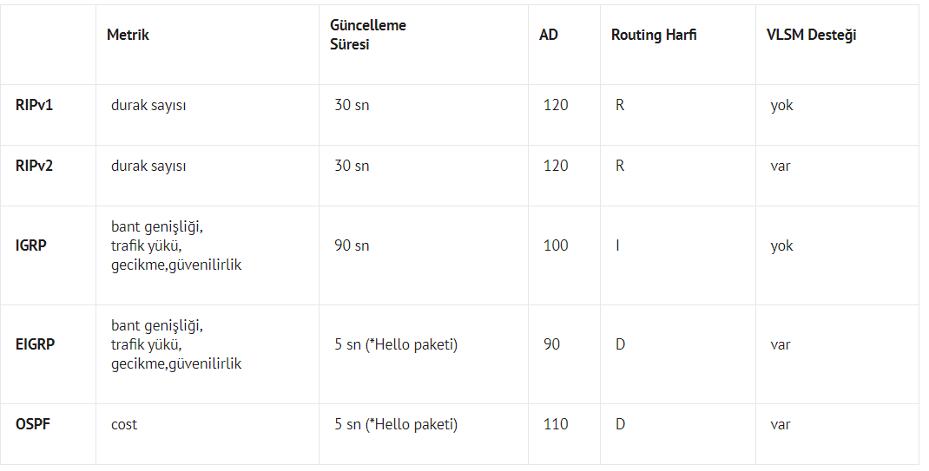

**Metrik:** En iyi yolu seçmek için gerekli olan parametrelerdir. Bunlar, geçilen durak sayısı (hop count), bant genişliği (bandwidth), trafik yükü (load), paketin anahtarlanma süresi (gecikme (delay)), hattın güvenilirliği (reliability), metriklerin toplam etkisi (cost) olabilir.  
  
**AD (Administrative Distance):** Aynı ağın birden fazla protokolle öğrenilmesi durumunda, routerın karar vermek için kullandığı, protokol öncelik sırasıdır. Küçüldükçe öncelik artar.  
  
**Routing Harfi:** Routerdaki işletim sisteminde protokolün temsil edildiği harftir.  
  
**VLSM (Variable Length Subnet Masking) Desteği:** IP bloklarını, değişik büyüklüklerde alt ağlara bölmeye yarar. VLSM desteği olan protokoller sınıfsız, olmayanlar ise sınıflı bir mimari yapıya sahiptir.  
  
**\*Hello Paketi:** Sadece değişiklik olduğunda güncelleme paketi yollayan protokollerde, bağlantının devamlı olduğunu göstermek için gönderilen pakettir. Boyutu çok küçüktür.

**KAYNAK :** [**https://bidb.itu.edu.tr/seyir-defteri/blog/2013/09/07/yönlendirme-(routing)-protokolleri-**](https://bidb.itu.edu.tr/seyir-defteri/blog/2013/09/07/yönlendirme-(routing)-protokolleri-)